Муниципальное бюджетное дошкольное образовательное учреждение

УПРАВЛЕНИЕ ОБРАЗОВАНИЯ АДМИНИСТРАЦИИ ГОРОДА ЕКАТЕРИНБУРГА
Муниципальное бюджетное дошкольное образовательное учреждение – детский сад общеразвивающего вида с приоритетным осуществлением деятельности по познавательно-речевому развитию воспитанников № 121
МБДОУ – детский сад № 121
620085, г.Екатеринбург, ул.Братская, 16а тел/факс (343) 297-20-14

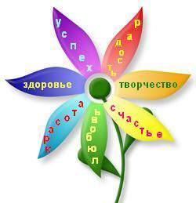

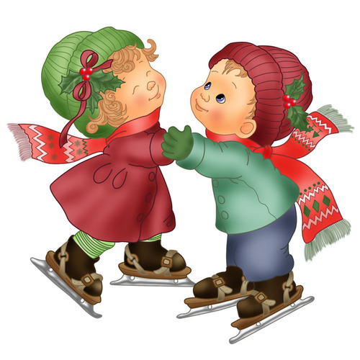

Здоровы дети – счастливы родители!

Здравствуйте, дорогие наши читатели!
Мы рады снова встрече с вами!
Желаем Вам прекрасного зимнего настроения и успехов в воспитании детей!

ШКОЛА ДЛЯ РОДИТЕЛЕЙ.
НА ДВОРЕ СНЕЖОК И ВЕТЕР, ПОИГРАЙТЕ С НИМИ, ДЕТИ!
Зима - время чудес, игр, хороводов. Конечно, на морозе долго не захороводишься, зато скатиться с горы на санках весьма увлекательное занятие. Предлагаем Вашему вниманию игры, в которые можно поиграть всей семьёй.
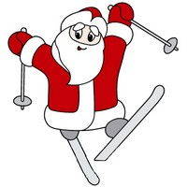
«Дед Мороз – не морозь!»
Из числа играющих при помощи считалки выбирается Дед Мороз. Все игроки вместе произносят слова:
- Добрый Дедушка Мороз, Ты ребяток не морозь. Не ленись, не зевай, А скорей нас догоняй! Раз-два-три – беги!
После этих слов дети разбегаются по игровой площадке, а Дед Мороз старается осалить кого-либо из игроков. Пойманный игрок считается «замороженным» и замирает на площадке в той позе, в которой его осалили. ыигрывает тот, кто ни разу не попался Деду Морозу.

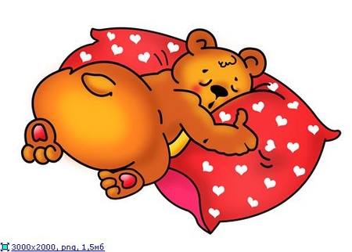
«Не будите медведя!»
Из числа играющих выбирается медведь. На одном краю площадки обозначается дом медведя – берлога, в которой он спит. На другом – встают дети.
Играющие хором говорят:
- Как на горке - снег, снег,
И под горкой - снег, снег,
И на елке - снег, снег.
А под снегом спит медведь.
Тише, тише... Не шуметь.
Во время произнесения текста игроки идут к «берлоге», имитируя скольжение на лыжах. По сигналу взрослого: раз-два-три – лови! Ребята стараются убежать от «проснувшегося» медведя и вернуться на линию старта. Выигрывают те, кому удастся большее количество раз остаться непойманными.

Для вас, родители!
Видеть красивого, здорового ребенка
- желание каждого, кто находится рядом с ним,
кого волнует и заботит его будущее!
О.В.Дуба
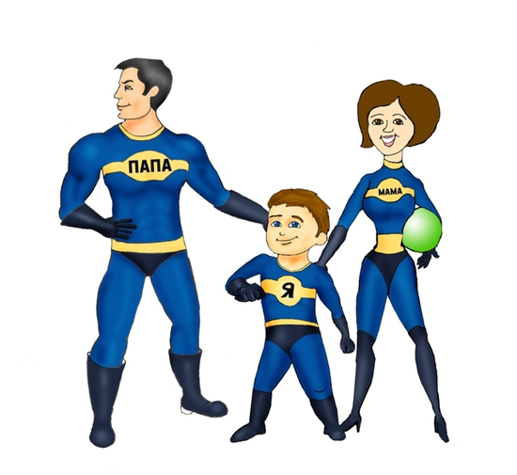
Время движется вперед. Для одних оно тихое и спокойное, для других — быстрое, стремительное. Оно уносит с собой и хорошее и плохое. Но что бы ни было впереди, надо жить, растить и воспитывать детей. Мы будем жить, если будем здоровы. А здоровы будем, если будем заниматься спортом, вести здоровый образ жизни. Многочисленными исследованиями доказано: завтрашний интеллект ребенка и его сегодняшняя малоподвижность имеют прямую зависимость. Проблемы охраны здоровья и воспитания детей могут успешно решаться лишь при совместных действиях, взаимном доверии и понимании между родителями, педагогами, медицинскими работниками.
Уважаемые родители! Каждое утро в нашем детском саду начинается с утренней гимнастики! Малыши получают заряд бодрости на целый день. Хотите, чтобы ваш ребенок был успешным на протяжении всего дня?
Не пропускайте утреннюю гимнастику,
детям это полезно и очень интересно!
«Здоровье — дело престижное»

Родителям на заметку!
Спортивная форма для занятий физической культурой в спортивном зале.
Физкультурой заниматься –
надо в форму одеваться!
А в одежде повседневной,
заниматься даже вредно!

Физкультурное занятие обязательно требует соблюдения техники безопасности в спортзале. Спортивная форма на занятиях - это обязательное условие их проведения. Ребенок получает полное физическое развитие, учится ползать, бегать, лазать. Чтобы вашему ребенку было удобно, необходимо приобрести: футболку, шорты, чешки, носочки. Нужно помнить, что во время физических упражнений повышается потоотделение, поэтому в этой же одежде, в соответствии с санитарными требованиями, нельзя находиться далее в групповой комнате.
1.Футболка. Футболка должна быть изготовлена из несинтетических, дышащих материалов, без декоративных элементов, отвлекающих внимание детей. Желательно, чтобы у всех детей группы были футболки определённого цвета.
Это вырабатывает у детей командный дух при проведении эстафет и спортивных праздников.

2.Шорты. Шорты должны быть неширокие, не ниже колен.
Многие дети приходят на занятие в бриджах, что мешает им выполнять основные виды движения, такие как как прыжки, бег, упражнения на растяжку и т.д.

3.Чешки. Они не скользят при выполнении упражнений. За счет тонкой подошвы дети невольно проводят профилактику плоскостопия.

4.Носочки. Носки лучше не слишком теплые, предназначенные для частых стирок. Желательно подобрать их по цвету под физкультурную форму.
